附件5：
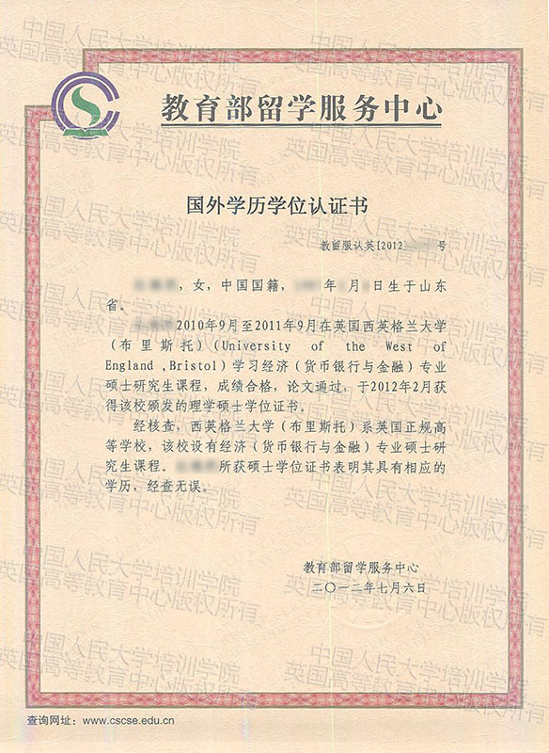
此报告用于在国（境）外取得学历学位且已在教育部留学服务中心办理认证并取得该报告者。

